TTG 2024 – DAILY NEWS
9 OTTOBRE
IL MINISTRO SANTANCHÈ CELEBRA TTG COME LA PRIMA FIERA DEL TURISMO NAUTICO IN ITALIA
Il TTG rappresenta la prima fiera del turismo nautico in Italia. Le parole di Andrea Babbi (presidente di AS.TU.NA.), condivise anche dal Ministro del Turismo Daniela Santanché, hanno aperto il talk ‘La promozione del turismo nautico in Italia come occasione di sviluppo turistico ed economico’ che si è svolto oggi alla Fiera di Rimini all’interno di TTG Travel Experience e InOut | The Contract Community. Per l’occasione è stato rilanciato il progetto ‘Italia vista dal mare – Scopri dove ti porto’ che finora ha visto l’adesione di 17 destinazioni turistiche. Il ministro Santanché ha ricordato i 5 milioni investiti dal Governo per migliorare i porti turistici, a partire dalla connettività, oltre a ribadire come l’Italia sia il principale produttore mondiale di superyacht, ovvero barche superiori ai 24 metri. Mentre Giovanni Acampora, presidente di Assonautica, ha rilanciato i numeri di una nautica da diporto che supera gli 8 miliardi di euro per fatturato. Il turismo nautico d’altronde è cresciuto esponenzialmente nel 2023 con un +130% di prenotazioni rispetto al 2022, mentre la spesa media degli italiani nel comparto ha registrato un +53%. Tra i relatori del talk erano presenti anche Daniele d’Amario (coordinatore delle Commissioni Politiche Turistiche delle Regioni italiane) ed Eugenio Michelino, vicepresidente Assonat-Confcommercio.
In allegato la foto del convegno

ALDO DRUDI, VINCITORE DEL ‘COMPASSO D’ORO’, RACCONTA IL PROGETTO ‘RIDE ON COLORS’
Il fascino e il valore del design nell’Hospitality e negli eventi sono stati al centro del convegno organizzato oggi alla Fiera di Rimini all’interno di TTG Travel Experience e InOut | The Contract Community da ADI-Associazione per il disegno industriale, che 70 anni fa ha istituito il Premio Compasso d’Oro, uno dei riconoscimenti più ambiti dai designer e dalle aziende del settore e considerato il Nobel del Design.
Dopo una carrellata di case history e progetti virtuosi di design, Antonella Adriani Presidente di ADI, ha presentato ‘Ride on Colors’, il progetto di Aldo Drudi – storico designer dei caschi più famosi di Valentino Rossi - vincitore del Compasso d’Oro 2024. Ride on colors ha ideato il design della comunicazione del Misano World Circuit Marco Simoncelli. Tra i punti di forza del progetto, l’uso sapiente dei colori che riprendono la brand identity del territorio e la passione per i motori della Romagna.

ENTRO DICEMBRE GLI STATI GENERALI DEL TURISMO DELLA REGIONE LAZIO
«Entro metà dicembre convocheremo gli Stati Generali del Turismo del Lazio, i lavori saranno aperti dal Ministro del Turismo, Daniela Santanchè». Lo ha annunciato l’assessore al Turismo, allo Sport e all’Ambiente della Regione Lazio, Elena Palazzo, al TTG di Rimini, durante il panel dedicato ai grandi eventi organizzato all’interno dello stand della Regione Lazio e di Roma Capitale.
Nel corso del convegno l’assessore ha spiegato che saranno coinvolti tutti i soggetti del settore turistico per delineare le linee programmatiche del futuro e dare il via al Piano Triennale del Turismo della Regione Lazio con l’obiettivo di promuovere le potenzialità di tutto il territorio regionale, da Roma alle province.

ABOUT: TTG TRAVEL EXPERIENCE
Evento: fiera internazionale; organizzatore: Italian Exhibition Group SpA; frequenza: annuale; edizione: 61ª; accesso: riservato esclusivamente agli operatori professionali; website: www.ttgexpo.it - #ttgexpo
ABOUT: INOUT | THE CONTRACT COMMUNITY
Evento: fiera internazionale; organizzatore: Italian Exhibition Group SpA; frequenza: annuale; edizione: 2ª edizione di INOUT che riunisce SIA, SUN, SUPERFACES, GREENSCAPE; accesso: riservato esclusivamente agli operatori professionali; website: www.inoutexpo.it #inoutexpo

PRESS CONTACT IEG, TTG TRAVEL EXPERIENCE
Elisabetta Vitali, head of corporate communication & media relation; Marco Forcellini, Pier Francesco Bellini, press office manager - media@iegexpo.it

MEDIA AGENCY TTG TRAVEL EXPERIENCE: Mind The Pop
Martina Vacca: martina@mindthepop.it, mob. +39 339 748 5994; Fabrizio Raimondi: fabrizio@mindthepop.it, mob. +39 335 389 848; Benedetto Colli: benedetto@mindthepop.it, mob. 380 371 2272; Stefano Chiossi: stefano@mindthepop.it, mob. + 39 388 739 4358.

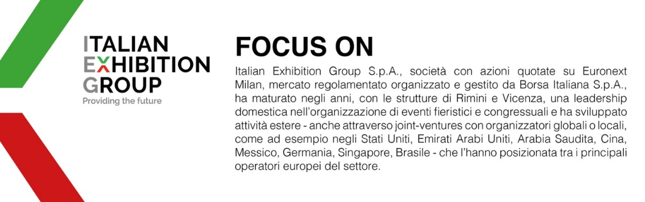

Il presente comunicato stampa contiene elementi previsionali e stime che riflettono le attuali opinioni del management (“forward- looking statements”) specie per quanto riguarda performance gestionali future, realizzazione di investimenti, andamento dei flussi di cassa ed evoluzione della struttura finanziaria. I forward-looking statements hanno per loro natura una componente di rischio ed incertezza perché dipendono dal verificarsi di eventi futuri. I risultati effettivi potranno differire anche in misura significativa rispetto a quelli annunciati, in relazione a una pluralità di fattori tra cui, a solo titolo esemplificativo: andamento del mercato della ristorazione fuori casa e dei flussi turistici in Italia, andamento del mercato orafo - gioielliero, andamento del mercato della green economy; evoluzione del prezzo delle materie prime; condizioni macroeconomiche generali; fattori geopolitici ed evoluzioni del quadro normativo. Le informazioni contenute nel presente comunicato, inoltre, non pretendono di essere complete, né sono state verificate da terze parti indipendenti. Le proiezioni, le stime e gli obiettivi qui presentati si basano sulle informazioni a disposizione della Società alla data del presente comunicato

